**LAPORAN UJIAN AKHIR SEMESTER**

**MATA KULIAH INTERAKSI MANUSIA DAN KOMPUTER**

**PROTOTYPE UI SISTEM PENJUALAN PAKAIAN ADAT**

**“BORNEO GIFT” BERBASIS WEBSITE**



**Disusun oleh:**

**2209106045 DUSTIN HESSEL KOPALIT**

**PROGRAM STUDI INFORMATIKA**

**FAKULTAS TEKNIK**

**UNIVERSITAS MULAWARMAN**

**SAMARINDA**

**2024**

1. **Pendahuluan**
   1. **Tujuan Proyek**

Proyek ini bertujuan untuk merancang antarmuka pengguna (UI) yang intuitif dan menarik bagi situs web Borneo Gift, sebuah platform e-commerce yang menjual berbagai produk kerajinan tangan dan hadiah khas Borneo atau Kalimantan. Tujuan utama dari desain UI ini adalah untuk meningkatkan pengalaman pengguna (UX) sehingga memudahkan pengunjung dalam menjelajahi, memilih, dan membeli produk. Desain yang baik juga diharapkan dapat meningkatkan tingkat konversi, loyalitas pelanggan, dan memperkuat citra merek Borneo Gift sebagai penyedia utama produk-produk khas Borneo.

* 1. **Latar Belakang**

Borneo Gift adalah sebuah usaha yang berfokus pada penjualan produk kerajinan tangan dan hadiah khas dari Borneo, termasuk barang-barang budaya, suvenir, dan produk-produk lokal lainnya. Produk-produk ini mencerminkan keanekaragaman budaya dan kekayaan alam Borneo, yang menjadi daya tarik tersendiri bagi wisatawan dan pecinta budaya. Untuk memberikan pengalaman berbelanja yang optimal bagi pengguna. Masalah-masalah seperti navigasi yang membingungkan, tampilan yang kurang menarik, dan proses checkout yang rumit telah menghambat potensi penjualan.

1. **Metodologi**
2. Penelitian Awal

* Analisis Kebutuhan Pengguna:

Mengumpulkan data tentang kebutuhan dan preferensi pengguna mengapa harus menggunakan website ini, dan analisis perilaku pengguna pada situs web saat ini.

* Analisis UI/UX Website lain yang serupa

Mengkaji situs web tersebut dan platform e-commerce lain yang sukses untuk memahami tren desain yang efektif dan praktik terbaik.Seperti pada gambar 1.1 dimana saya melihat website ini untuk di jadikan contoh UI/UX yang baik

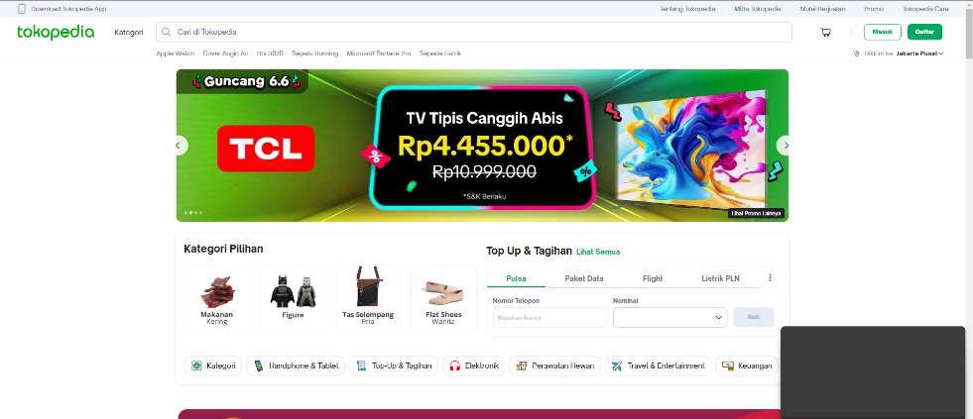

**Gambar 2.1** website Tokopedia

2. Definisi Spesifikasi

* User Stories:

Menyusun user stories yang menjelaskan kebutuhan dan tujuan pengguna saat berinteraksi dengan situs web. Yaitu :

* Sebagai User saya ingin melihat berbagai produk pakaian adat Dayak yang tersedia
* Sebagai User saya ingin mencari dan menelusuri produk pakaian adat Dayak berdasarkan kategori dan harga
* Sebagai User saya ingin melihat detail produk, termasuk deskripsi
* Sebagai User saya ingin dapat melakukan checkout dengan metode pembayaran yang aman dan mudah
* Requirement List:

Menyusun daftar fitur dan fungsionalitas yang diperlukan, seperti sistem navigasi, halaman produk, keranjang belanja, dan proses checkout.

* Kategori Produk (Kerajinan Tangan, Pakaian Adat, Suvenir, dll.)

Jadi user dapat memilih kategori untuk melihat daftar produk yang sesuai yang ingin dibelinya

* Services

Layanan konsultasi untuk membantu user memilih produk yang tepat untuk acara khusus atau kebutuhan pribadi

* Kontak

Nomor telephone atau social media yang dapat untuk membantu user mengetahui nomor telepon dan social media yang dimiliki website tersebut

* Pencarian:

Melakukan filter pencarian berdasarkan kategori dan nama sesuai yang di cari oleh user

* Gambar dan deskripsi singkat untuk setiap kategori produk

Setiap produk yang di tampilkan hanya menapilkan gambar nama dan harga dari produk tersebut

* detail produk

User dapat melihat detail dari produk yang di pilihnya seperti nama ,gambar, harga dll

* Belanja

User dapat ingin melanjutkan perbelanjaannya atau tidak

* Proses Pembelian

Memilih metode pembayaran yang diinginkan user dengan Opsi pembayaran (kartu kredit/debit, transfer bank, e-wallet)

* Konfirmasi dan Pembayaran:

Menunggu Pembayaran dari user untuk menyelesaikan Pembayaran agar dapat di konfirmasi

* Formulir Registrasi dan login

Seperti username dan password

* Opsi untuk reset password

Ketika user lupa dengan password yang di buatnya

3. Wireframing

* Sketsa Awal:

Membuat sketsa kasar dari layout situs web untuk menentukan tata letak dasar dari setiap halaman.

1. Halaman Login dan Registrasi

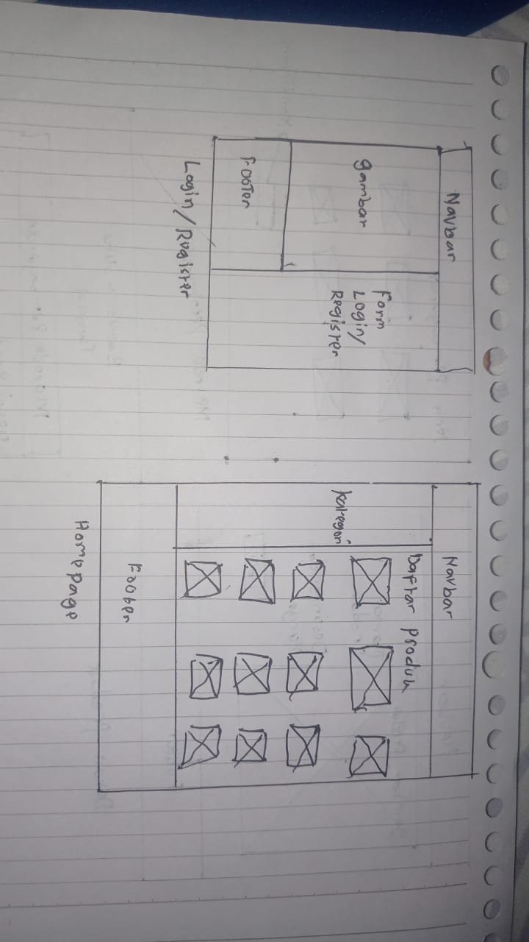

**Gambar 2.2** Sektesa Login/Register

Pada Sketsa ini terdapat navbar yang akan mencakup fitur pencarian dan akun, Lalu ada Form login/register tempat menulis dan mengkonfirmasi register dan login akun, lalu ada gambar ditambahkan agar halaman login/register nya tidak kosong, lalu ada Footer untuk menaruh kontak,services dll

1. Halaman Utama



**Gambar 2.3** Sektesa Home Page

Pada Seketsa ini terdapat daftar produk untuk menampilkan daftar produk-produk yang dapat dipilih, lalu ada kategori untuk user mengfilter berdasarkan kategori untuk bagian navbar dan footer sama saja seperti Halaman login/registrasi

1. Halaman Detail Produk

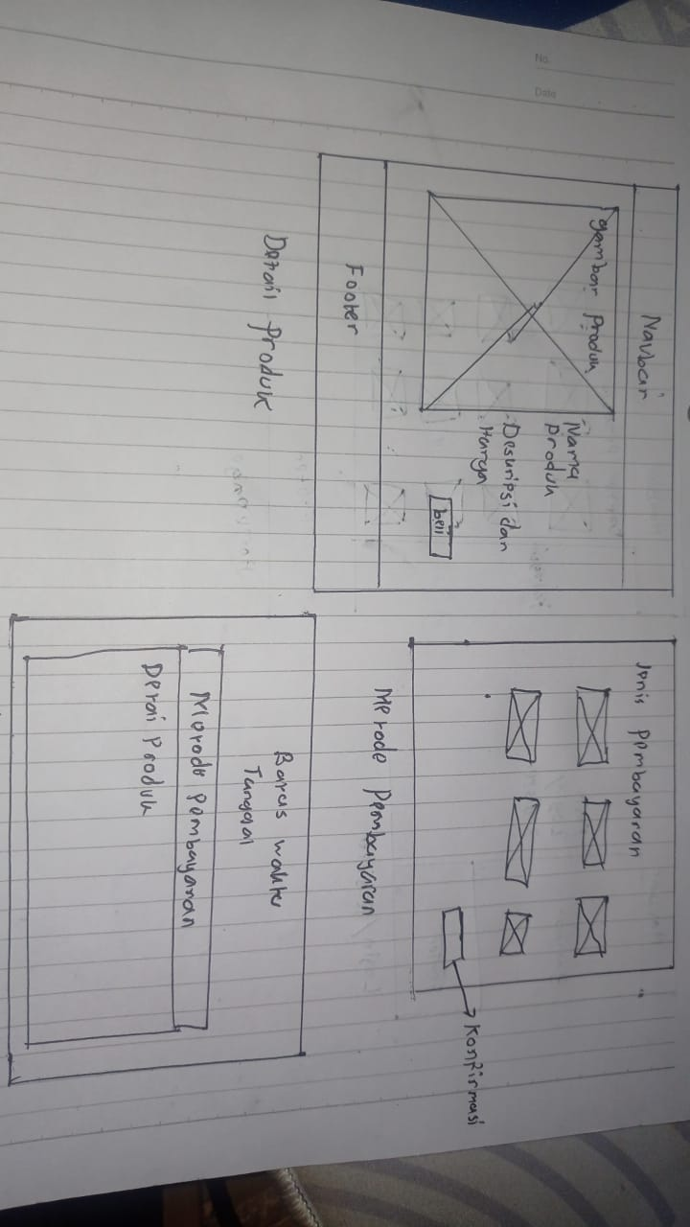

**Gambar 2.4** Sektesa Detail Produk

Halaman ini terbuka Ketika user memilih produk di Halaman Utama jadi halaman ini akan menjadi rincian dari produk yang di pilih seperti gambar produk, nama produk, deskripsi, dan harga, lalu ada tombol beli untuk melakukan pembayaran

1. Halaman Metode Pembayaran



**Gambar 2.5** Sektesa Metode Pembayaran

Halaman ini terbuka Ketika user mengklik tombol beli di halaman rincian produk

Jadi halaman ini berisi metode pembayaran yang akan di pilih oleh user

1. Halaman Konfirmasi Pembelian



**Gambar 2.6**  Seketsa Konfirmasi pembayaran

Halaman ini terbuka Ketika user mengklik tombol konfirmasi di halaman metode pembayaran Jadi halaman ini berisi batas waktu pembayaran,tanggal,metode pembayaran, dan detail produk yang di pilih oleh user

* Wireframes Digital:

Menggunakan alat desain Figma untuk membuat wireframes digital yang lebih rinci.

1. Wireframe Halaman Login Dan Registrasi

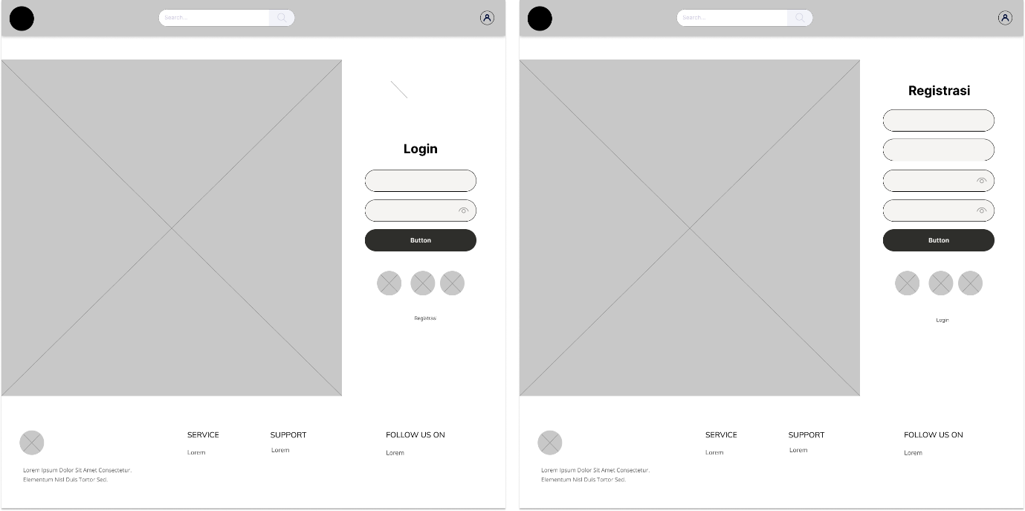

**Gambar 2.7** wireframe Login dan registrasi

1. 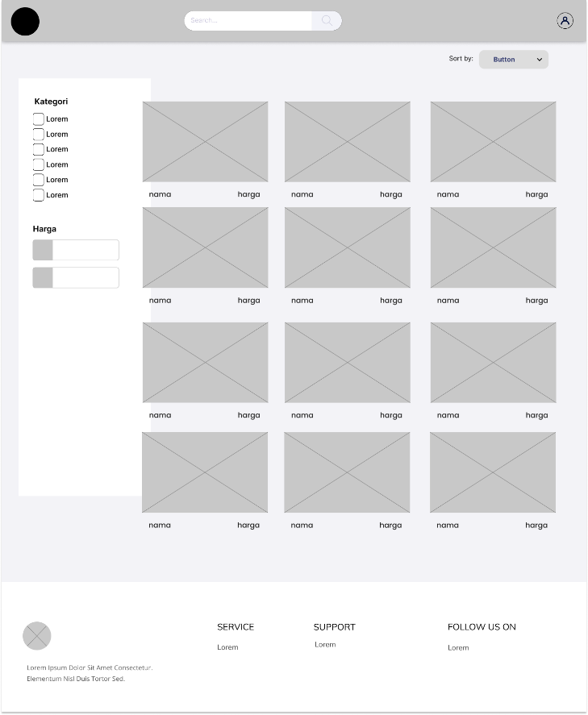Wireframe Halaman Utama

**Gambar 2.8** wireframe Halaman Utama

1. Wireframe Halaman Detail Produk

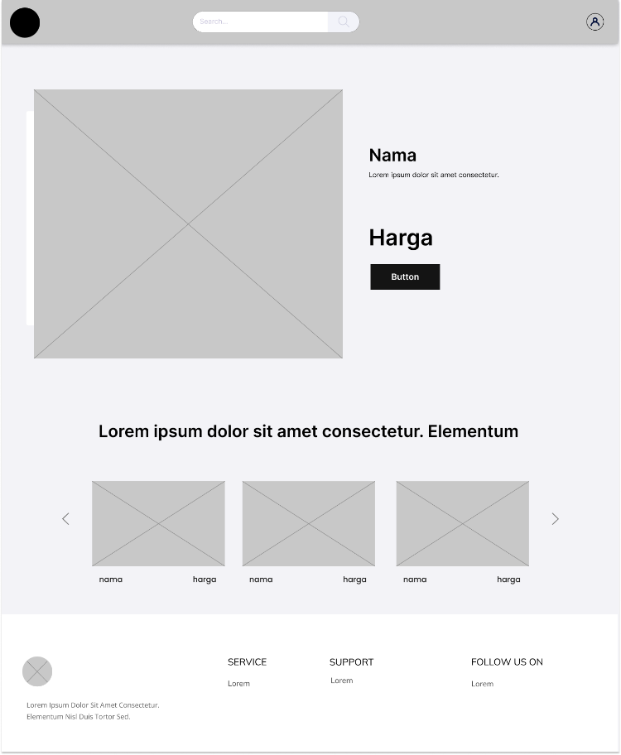

**Gambar 2.9** wireframe detai produk

1. Wireframe Pop up Metode Pembayaran dan Konfirmasi Pembayaran

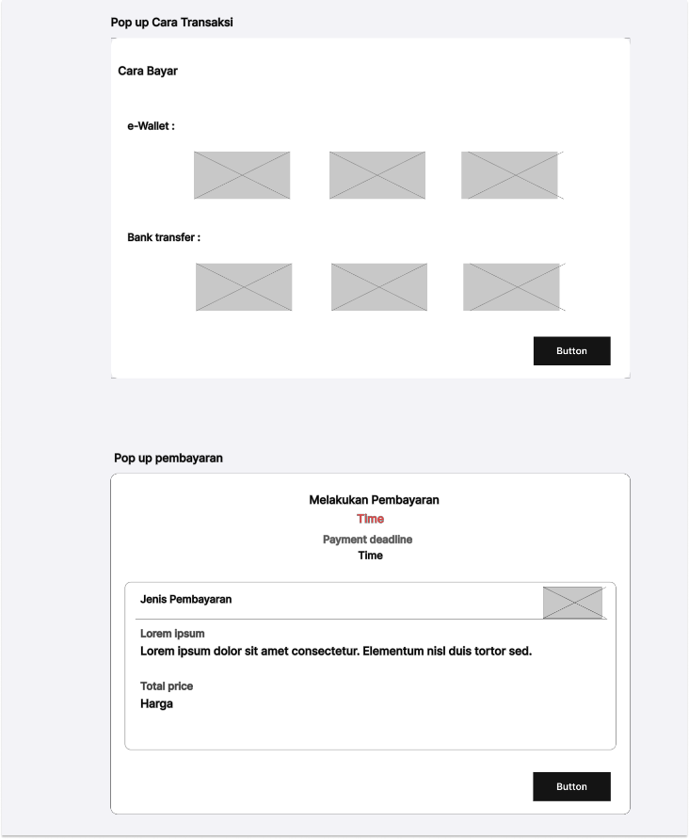

**Gambar 2.9** wireframe Metode pembayaran dan konfirmasi pembayaran

4. Desain Visual

* Style Guide:

Menyusun panduan gaya yang mencakup palet warna, ikonografi, dan elemen desain lainnya yang akan digunakan secara konsisten di seluruh situs web.

* Palet Warna

Untuk navbar menggunakan warna #E6E6E6

Untuk keselurhan page dan footer menggunakan warna #2E2E2B, # FFFFFF

* Icon

Icon hanya menggunakan 3 saja

Icon menggambarkan pengguna atau akun



Icon menggambarkan pencarian



Icon menggambarkan terlihat atau tidak terlihat



* Desain Akhir:

Menggunakan wireframes sebagai dasar untuk membuat desain yang lebih lengkap dengan elemen visual akhir. desain ini menampilkan bagaimana setiap halaman akan terlihat untuk desain akhir dapat di lihat pada lampiran.

1. Finalisasi

* Final Prototipe:

Menyelesaikan desain prototipe dengan memastikan semua elemen desain dan fungsionalitas sudah sesuai dengan spesifikasi dan mengupload ke drrible.

1. **Deskripsi Showcase**
2. Pengenalan Website

Berisi tentang pengenalan website borneo gift dan fungsi dari website tersebut

1. User Story

Untuk menjelaskan kebutuhan User dalam penggunaan website penjualan borneo gift

1. User Flow

Menjelaskan Alur dari user Ketika menggunakan website tersebut

1. Wireframe

Wireframe membantu memvisualisasikan tata letak dan struktur dasar halaman web sebelum detail desain dan elemen grafis ditambahkan.

1. Desain Akhir

Berisi Prototype gambar dari desain akhir yang menggambarkan estetika dan fungsionalitas untuk menciptakan antarmuka pengguna yang menarik, intuitif, dan sesuai dengan merek.

1. **Evaluasi IMK**

Dalam proyek pembuatan UI untuk website penjualan pakaian adat Dayak Borneo Gift, berbagai prinsip Interaksi Manusia-Komputer (IMK) diterapkan untuk memastikan antarmuka yang efektif, efisien Berikut adalah penjelasan bagaimana prinsip-prinsip IMK diterapkan dalam proyek ini:

1. Prinsip Konsistensi

Semua halaman konsisten dengan tata letak, warna, tipografi, dan ikon yang seragam. Seperti, Warna tiap Halaman memiliki warna dan desain yang sama

3. Prinsip Keterjangkauan (Affordance)

Desain elemen UI menunjukkan cara pengguna dapat berinteraksi dengannya. Tombol, tautan, dan elemen interaktif lainnya dirancang agar terlihat dapat diklik atau disentuh.

4. Prinsip Efisiensi

Fitur pencarian dan filter produk memudahkan pengguna menemukan produk yang diinginkan dengan cepat. Proses checkout juga dirancang dengan langkah-langkah yang jelas dan sederhana untuk mempercepat transaksi.

5. Prinsip Toleransi Kesalahan

Website memberikan opsi untuk membatalkan tindakan user. Misalnya, user dapat membatalkan pesanan sebelum pembayaran.

6. Prinsip Keterbukaan (Visibility)

Informasi penting dan elemen navigasi utama ditempatkan di posisi yang mudah ditemukan. Misalnya, Pencarian, akun, dan menu kategori produk selalu terlihat di bagian atas dan samping halaman utama.

7. Prinsip Kenyamanan (Simplicity)

Desain antarmuka dibuat sederhana dan bebas dari elemen yang tidak perlu. Setiap halaman difokuskan pada tugas utama pengguna, seperti menjelajah produk, melihat detail produk, dan melakukan pembelian.

8. Prinsip Familiarity

Desain yang di buat dengan sedikit berpatokan pada website penjualan yang sudah di kenal user seperti tokopedia.

1. **Kesimpulan**

Selama pengerjaan proyek pembuatan UI untuk website penjualan pakaian adat Dayak, Borneo Gift, Pembuat berhasil mengintegrasikan berbagai prinsip Interaksi Manusia-Komputer (IMK) seperti konsistensi, keterjangkauan, efisiensi, toleransi kesalahan, keterbukaan, kesederhanaan, dan familiaritas. Proses desain yang dimulai dari penelitian kebutuhan pengguna hingga pembuatan prototype dan evaluasi menunjukkan bahwa penggunaan elemen yang familiar dan standar industri meningkatkan kemudahan penggunaan dan kepuasan pengguna. Hasil akhir adalah antarmuka yang intuitif, menarik, dan fungsional, yang diharapkan dapat memberikan pengalaman berbelanja yang menyenangkan dan efisien bagi pelanggan Borneo Gift.

1. **Link Behance**

<https://www.behance.net/gallery/199497755/Prototype-Website-Borneo-Gift>